Program działa tak samo jak ten opisany w pliku opis.odt jednak tym razem jest napisany w Pythonie.
Probowałam zaimplementować funkcję silhouette obliczającą silhouette score, jednak niestety nie liczy ona prawidłowo tablicy bi (właściwie u mnie to słownik nazwany po prostu b). Po naprawieniu tego błędu najprawdopodobniej K dałoby się wyznaczać automatycznie – jest to zaimplementowane w kodzie, jednak zakomentowane (linijki 96-105), gdyż, jak już wspomniałam, funkcja nie zwraca właściwego rezultatu.

Ponadto dzięki zaimplementowaniu tego w Pythonie mogłam obliczyć metryki homogeneity, completeness oraz v_measure.

Poniżej parę przykładów:

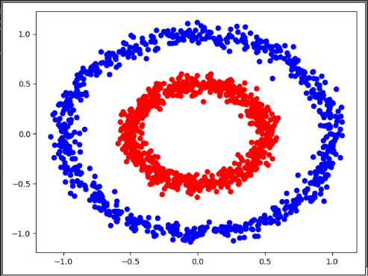

data_0.csv
k = 2
completeness: 1.0
homogeneity: 1.0
v_measure: 1.0

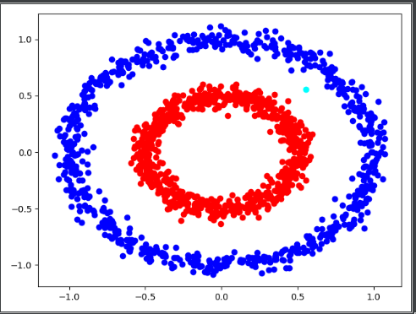

data_0.csv
k = 3
completeness: 0.9927249938366838
homogeneity: 1.0000000000000002
v_measure: 0.9963492171846006

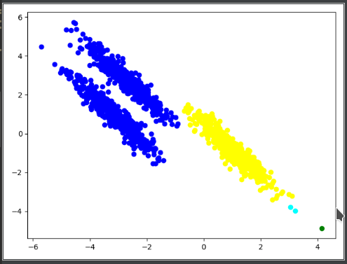

data_3.csv
k = 5
completeness: 0.9792327164834157
homogeneity: 0.5793801642856947
v_measure: 0.7280165833996263

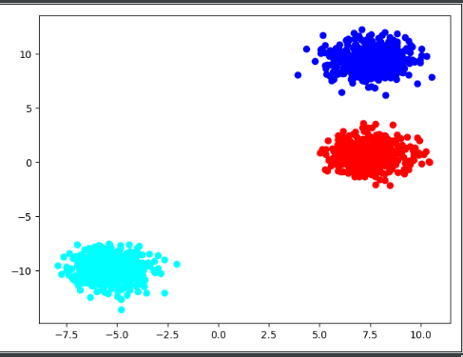

data_4.csv
k = 3
completeness: 1.0
homogeneity: 1.0
v_measure: 1.0

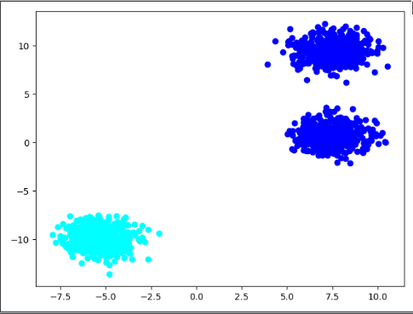

data_4.csv
k = 2
completeness: 1.0
homogeneity: 0.579380164285695
v_measure: 0.733680436651211

